



***Играем пальчиками – развиваем речь.***

**Уже очень давно** известно о влиянии упражнений для рук

(пальцев) на развитие головного мозга человека. На кистях рук

расположено множество рефлекторных точек, от которых идут

импульсы в центральную нервную систему. Массируя определенные

точки на пальцах рук, можно воздействовать на внутренние органы,

которые с этими точками связаны. В пальчиковых играх развитие речи происходит сразу в двух направлениях: Во-первых, импульсы от рецепторов, которые находятся на ладошках, идут к головному мозгу и раздражают ту его часть, которая отвечает за развитие речи. Во-вторых, ребенок слышит стихи, песенки, запоминает их и через время сам повторяет отдельные слова, а потом и стих целиком. Мы используем пальчиковые игры на занятиях, во время прогулок и в индивидуальной работе с детьми.

Дома Вы тоже можете играть в такие игры.

**Фасолевые ванны** — в миску или коробку нужно насыпать фасоль или горох, бросить туда мелкие игрушки и размешать. Малыш запускает руки в фасоль и выискивает игрушки. Эффекты: массаж, развитие координации пальцев.

**Лепка** из разных материалов (солёное тесто, пластилин, глина, обычное тесто). Кроме очевидного творческого самовыражения, малыш также развивает гибкость и подвижность пальцев и способствует улучшению речи. Игры с крупами: перебирать в разные ёмкости перемешанные горох и фасоль, а затем и более мелкие крупы; пересыпать и перемешивать крупы, растирать в руках.

**Мозаика** — игры с разными мозаиками также улучшают мелкую моторику, развивают сообразительность и творческие способности.

Игры с пуговицами и бусинами — нанизывание на нитку, застёгивание пуговиц на петли, перебирание пальцами бус из пуговиц или бусин. Можно нашить на одну ткань пуговицы разных размеров, а на другую — разные петли. Ребёнок будет тренировать пальчики, одновременно развивая сообразительность и осваивая понятия большой – маленький.

**Пазлы** – красочные картинки разовьют внимательность, сообразительность, координирование работы глаз и кистей и нужную нам мелкую моторику.

**Катание ладошкой** карандашей, шариков по столу или другой поверхности. Такое занятие — дополнительный массаж ладошек и улучшение координации движений кисти. Эти игры создают благоприятный фон, обеспечивают хорошую тренировку пальцев, способствуют развитию умения слушать и понимать содержание потешек, учат улавливать ритм речи. Игры эти очень эмоциональные, их можно проводить как в детском саду, так и дома. Они увлекательны и способствуют развитию речи, творческой деятельности.

**Катание ладошкой** карандашей, шариков по столу или другой поверхности. Такое занятие — дополнительный массаж ладошек и улучшение координации движений.

Эти игры создают благоприятный фон, обеспечивают хорошую тренировку пальцев, способствуют развитию умения слушать и понимать содержание потешек, учат улавливать ритм речи. Игры эти очень эмоциональные, их можно проводить как в детском саду, так и дома. Они увлекательны и способствуют развитию речи, творческой деятельности.

**Правила выполнения упражнений.**

* Перед началом упражнений дети разогревают ладони легкими поглаживаниями до приятного ощущения тепла.
* Все упражнения выполняются в медленном темпе от 3 до 5 раз, сначала правой рукой, затем левой, а потом двумя руками вместе.
* Выполняйте упражнения вместе с ребенком, при этом демонстрируя собственную увлеченность игрой.
* При выполнении упражнений необходимо вовлекать, по возможности, все пальцы руки.
* Нужно добиться, чтобы все упражнения выполнялись ребенком легко, без чрезмерного напряжения мышц руки, чтобы они приносили ему радость.
* Все указания даются спокойным, доброжелательным тоном, четко, без лишних слов. При необходимости ребенку оказывается помощь.
* Выбрав два или три упражнения, постепенно заменяйте их новыми. Наиболее понравившиеся игры можете оставить в своем репертуаре и возвращаться к ним по желанию малыша.
* Никогда не принуждайте. Попытайтесь разобраться в причинах отказа, если возможно, ликвидируйте их (например, изменив задание) или поменяйте игру.

Развитие мелкой моторики пальчиков полезно не только само по себе, в настоящее время много говорят о зависимости между точным движением пальцев рук и формированием речи ребенка. Слаженная и умелая работа пальчиков малыша помогает развиваться речи и интеллекту, оказывает положительное воздействие на весь организм в целом, готовит непослушную ручку к письму.

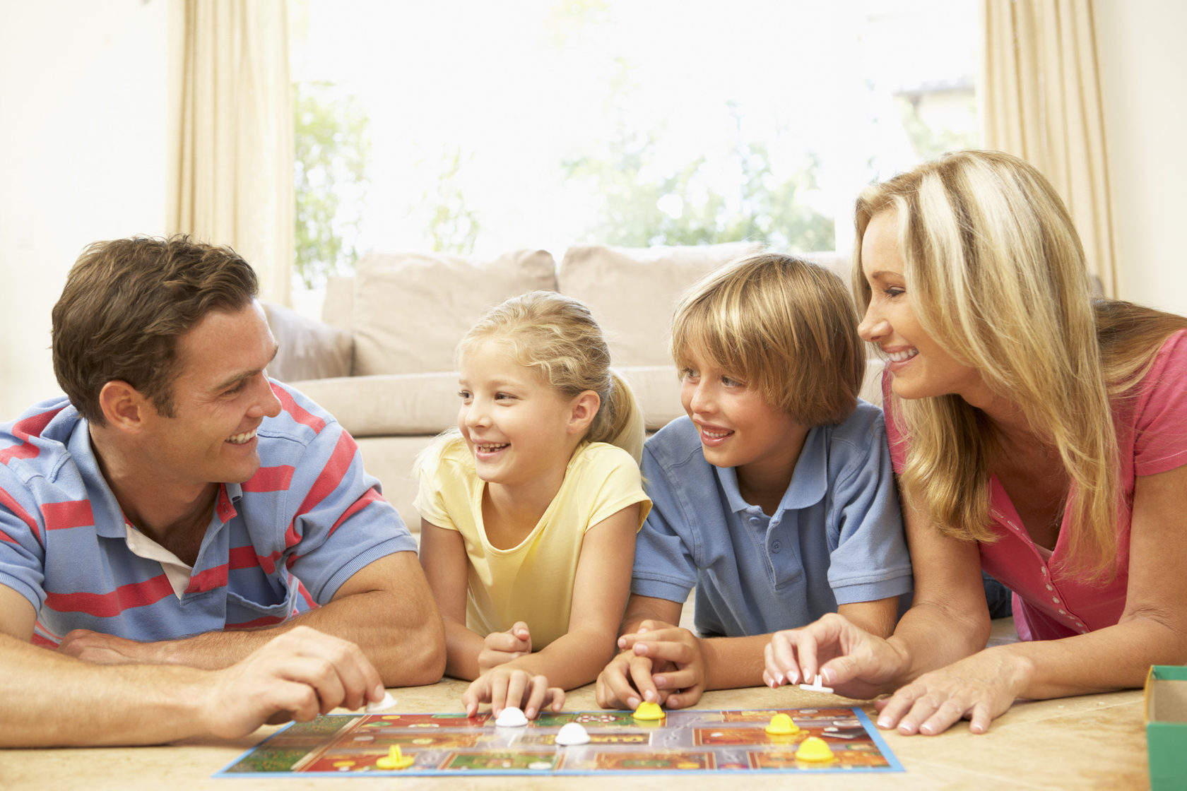

Так же надо помнить о том, что в библиотеке малыша должны быть познавательные книги, заставляющие его мыслить, развивающие его интеллект, книги разного типа отражения действительности: не только сказки, но и реалистическая литература, не только проза, но и поэзия. Это нужно для того, чтобы ребенок с детства понимал многоликость мира, чтобы развивался весь спектр его чувств.

**Рекомендации родителям по развитию читательского интереса у детей.**

Прививайте ребенку интерес к чтению с раннего детства.

Покупайте книги, выбирайте книги яркие по оформлению и интересные по содержанию.

Систематически читайте ребенку. Это сформирует у него привычку ежедневного общения с книгой.

Обсуждайте прочитанную книгу среди членов своей семьи.

Рассказывайте ребенку об авторе прочитанной книги.

Если вы читаете ребенку книгу, старайтесь прервать чтение на самом увлекательном эпизоде.

Вспоминая с ребенком содержание ранее прочитанного, намеренно его искажайте, чтобы проверить, как он запомнил ранее прочитанный текст.

Рекомендуйте своему ребенку книги своего детства, делитесь своими детскими впечатлениями от чтения той или иной книги, сопоставляйте ваши и его впечатления.

Устраивайте дома дискуссии по прочитанным книгам.

Покупайте, по возможности, книги полюбившихся ребенку авторов, оформляйте его личную библиотеку.

Воспитывайте бережное отношение к книге, демонстрируя книжные реликвии своей семьи.

Дарите ребенку книги с дарственной надписью, теплыми пожеланиями. Спустя годы это станет счастливым напоминанием о родном доме, его традициях, дорогих и близких людях.